2022-2023学年重庆110教育集团九年级（下）月考物理试卷
（5月份）
一、选择题
1．（3分）下列物理量最接近实际的是（ ）
A．中考体考使用的单人跳绳长度约80cm
B．中考体考使用的实心球约20kg
C．中考考场的温度约40℃
D．中考考场空调的电功率约2000W
2．（3分）如图所示的光现象中，主要由于光的反射形成的是（ ）
A．花朵在放大镜下的“虚像”
B．在地面上形成的“树影”
C．雨后天空中的“彩虹”
D．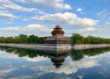故宫角楼水中的“倒影”
3．（3分）中华文化源远流长，中国的诗词歌赋蕴藏了许多热学知识。下列说法正确的是（ ）
A．“遥知不是雪，为有暗香来”雪的形成是凝固现象
B．“秋城海雾重，职事凌晨出”雾的形成是液化现象
C．“照水冰如鉴，扫雪玉为尘”冰的形成是熔化现象
D．“鸡声茅店月，人迹板桥霜”霜的形成是升华现象
4．（3分）如图所示，关于下列物理情境表述正确的是（ ）
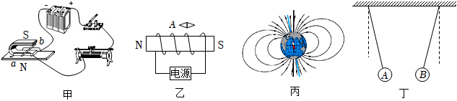
A．图甲揭示了通电导体在磁场中受力，利用该原理可制成发电机
B．图乙实验电源的左端是正极，小磁针A端是S极
C．图丙表示地磁场它的磁感线由地理南极附近发出回地理北极附近
D．图丁中的两个小球一定带异种电荷
5．（3分）篮球是一项风摩世界的对抗性团体体育运动。我校男、女篮球队经过科学训练、顽强拼搏，在2023年重庆市青少年篮球锦标赛中斩获佳绩。下列说法正确的是（ ）
A．篮球在飞行时一直处于非平衡状态
B．篮球下落时相对于篮板是静止的
C．篮球表面凹凸不平的花纹是为了减小摩擦
D．篮球抛出后仍能向上运动，是由于受到惯性的作用
6．（3分）如图所示，2023年4月16日，我国首颗降水测量专用卫星“风云三号07星”发射成功，并进入预定轨道绕地飞行，下列描述正确的是（ ）

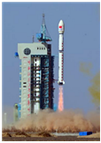
A．向下喷出火焰，火箭升空说明力的作用是相互的
B．火箭使用液氢燃料，主要是利用了液氢的比热容大
C．火箭升空过程中，燃料燃烧将机械能转化为化学能
D．火箭升空过程中，外壳与大气摩擦温度升高，其内能转化为机械能
7．（3分）如图是某简易煤气检测电路，其中Q为气敏元件，其阻值随煤气浓度的升高而减小。若输出信号的仪表选用电压表或电流表，闭合开关S，当煤气浓度升高时，要求仪表的示数增大，则（ ）
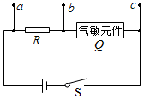
A．选用电压表接在a、b之间
B．选用电压表接在b、c之间
C．选用电流表接在b、c之间
D．选用电流表接在a、c之间
8．（3分）如图所示电路，电源电压为12V且保持不变，小灯泡的规格为“6V 3W”（阻值不变），滑动变阻器R₂的最大阻值为24Ω，电流表的量程为0﹣3A。当只闭合S₃时，小灯泡恰能正常发光，则下列说法正确的是（ ）

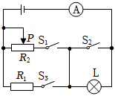
A．当只闭合S₁时，R₂消耗的最大功率为2.67W
B．当只闭合S₃时，整个电路所产生的热量是300J
C．当三个开关都闭合时，R₂消耗的电功率的变化范围是6W～24W
D．当三个开关都闭合时，要使电流表能安全使用，R₂接入电路的阻值不得小于5Ω
二、填空作图题（本题共6个小题，其余每空1分，共10分。）
9．（2分）每一次物理学的重大发现都会影响人类社会的进步和发展。1644年，意大利科学家 最早用实验测定了大气压的值；如图吹气时，B管中的液柱将会 （选填“升高”“降低”或“不变”）。
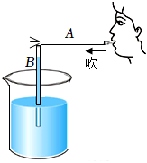
10．（2分）如图为航天员吹奏葫芦丝的情景。葫芦丝是靠空气柱 发声的，而观众能将它和二胡的声音区分开，是因为两种乐器的 不一样。（选填“音调”、“响度”或“音色”）。
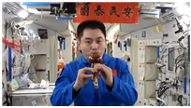
11．（2分）刘鑫同学学习物理知识后模拟某建筑工地上塔吊的工作情景，设置了如图所示的滑轮组来提升装修材料，若他用200N的拉力将500N的材料以0.4m/s匀速提升了20s（不计绳重和摩擦）。则他做的功为 J，该滑轮组的机械效率为 %。（保留小数点后一位）

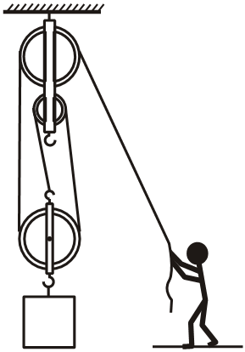
12．（2分）图甲是小灯泡L和电阻R的电流随电压变化图象，将它们按图乙所示接入电路中。只闭合开关S，小灯泡的实际功率为0.8W，则电源电压为 V；再闭合开关S₁，此时电路消耗的总功率为 W。

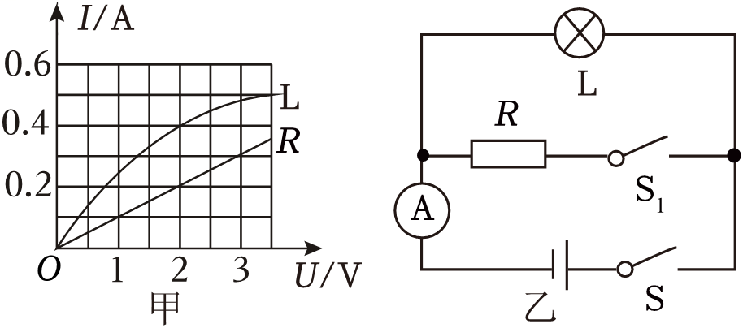
13．（2分）如图甲所示，一个圆柱形容器置于水平桌面上，容器足够高且G_{容}＝5N，容器内放有一个实心长方体A，底面积S_{A}＝200cm²，高h_{A}＝10cm，A底部的中心通过一段细杆与容器底部相连，现向容器内缓慢注水，一段时间后停止注水，已知在注水过程中，细杆对物体的力F随水深度h的变化关系图象，如图乙所示，则细杆的长度为 cm，然后把一个实心长方体B放在A的正上方，水面上升2cm后恰好与B的上表面相平，如图丙所示，此时杆对物体的力恰好为0N，且ρ_{B}＝3ρ_{A}，图丙中容器对地面的压强为 Pa（杆重、体积和形变均不计）。
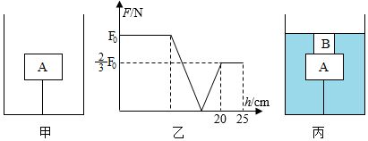
三、作图题(作图2分)
14．（1分）如图所示画出入射光线。
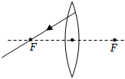
15．（1分）根据如图所示，在括号中标出电源的“+”极或“﹣”极。
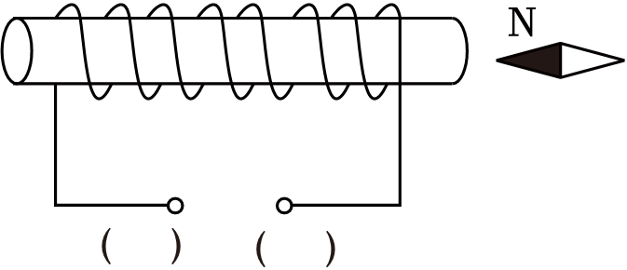
四、实验探究题（本题共3个小题，16小题6分，17小题8分，18小题8分，共22分。）
16．（6分）科学探究是初中物理课程内容的重要组成部分，探究的形式可以是多种多样的。
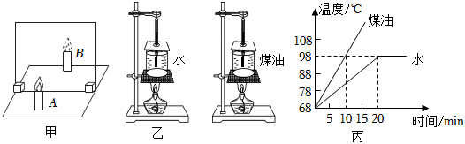
（一）探究平面镜成像的特点：
（1）为了让实验所得的像更清晰，应选择在较 （选填“暗”或“亮”）的环境下进行实验。
（2）如图甲所示，将点燃的蜡烛A放在玻璃板前面，能看到玻璃板后面有它的像。再拿一支与A完全相同的蜡烛B，目的是比较像和物的 关系。
（3）将光屏竖直放到蜡烛B所在的位置，不能在光屏上直接观察到蜡烛A所成的像，说明平面镜成的像是 像。
（二）探究水和煤油的吸热能力：
小明用相同的酒精灯分别给水和煤油加热（如图乙所示），探究水和煤油的吸热能力。
（4）实验中应量取 （选填“质量”或“体积”）相等的两种液体，分别倒入相同烧杯中。
（5）根据实验数据，小明作出了水和煤油的温度随加热时间变化的图像（如图丙所示），由图像可知，水的沸点是 ℃， （选填“水”或“煤油”）的吸热能力更强。
17．（8分）小苏同学学习完电学知识后再动手进行以下实验。
（一）探究“电流与电压的关系”
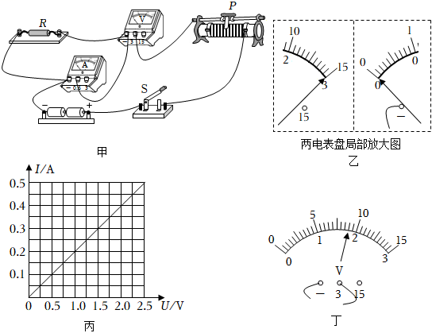

（1）小苏同学连接如图甲所示的电路，但有一根导线接错了，请你在接错的导线上画“×”，然后用笔画线完成正确的连接；（要求：导线不能交叉）
（2）改接好电路后，小苏移动滑动变阻器的滑片，但两电表的指针始终处于如图乙所示的状态，则电路故障可能是 ；
（3）排除电路故障后，小苏调节滑动变阻器的滑片P，测出通过定值电阻R的电流和对应的电压值，绘制出如图丙所示的I﹣U图像，根据图像可初步得出结论：在电阻一定时，通过导体的电流与导体两端的电压成 。（选填“正比”或“反比”）
（二）探究“电流与电阻的关系”
小苏继续用该电路探究电流与电阻的关系，可供选择的定值电阻为5Ω、10Ω、15Ω、20Ω。
（4）小苏先将滑动变阻器的滑片移动到最大阻值处，把5Ω定值电阻接入电路，闭合开关，调节滑动变阻器的滑片P，读出电流表的示数为I₁＝0.5A，记录数据：接着用10Ω电阻换下5Ω电阻接入电路。为完成实验，滑片P应向 （选填“左”或“右”）移动到电压表示数为 V。正确操作后，记录数据：然后分别将15Ω和20Ω电阻接入电路，正确完成实验，得出结论。
（三）测量小灯泡的额定功率
（5）小苏又找来标有“0.3A”的小灯泡替换图甲中的定值电阻，想测量小灯泡的额定功率：连接好电路闭合开关，调节滑片，直到电流表示数为0.3A，电压表示数如图丁所示，则小灯泡的额定功率为 W；
（6）在调节滑片过程中，小苏发现电压表和电流表的比值在发生变化，原因是 。
18．（8分）科学探究是初中物理课程内容的重要组成部分，探究的形式可以是多种的。
（一）探究浮力大小与哪些因素有关。
某兴趣小组的同学，用同一物体进行了如图1所示的操作，并记下物体静止时弹簧测力计的示数。图1甲中物体未放入前溢水杯装满水，物体浸没后用量筒测出溢出水的体积，如图1丁所示。
（1）为了探究浮力的大小与液体密度的关系，应选择图1中 两图；该小组同学通过比较F₁和F₂的大小，得到“浮力大小与物体浸没的深度有关”的结论，产生错误的原因是 。
（2）物体浸没在水中时所受浮力大小为 N，物体的质量为 g。
（3）盐水的密度为 kg/m³（ρ_{水}＝1.0×10³kg/m³）。
（二）验证阿基米德原理实验装置如图2所示，把调好的弹簧测力计上端固定在铁架台上，用粗铁丝做一个框，挂在弹簧测力计挂钩上。在粗铁丝框上端悬吊一个金属块，下端放一小杯，在金属块的正下方有一个溢水杯，溢水杯放置在铁架台的支架上，溢水杯跟金属块、粗铁丝都不接触。
（4）平稳缓慢地抬高溢水杯支架，使金属块浸没水中（如图2甲→乙→丙），在此过程中，弹簧测力计示数：F_{甲} （选填大于”“等于”或“小于”）F_{丙}。
（5）再平稳缓慢地降低溢水杯支架，使金属块完全离开水面如图2丁，可以计算出图2丙中金属块所受到的浮力约为 N，此时浮力的测量数值比真实数值将 （选填“偏大”或“偏小”）。
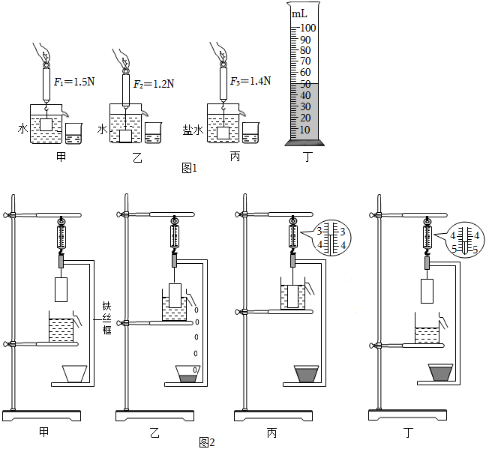
五、论述计算题（本题共3个小题，19小题6分，20小题8分，21小题8分，共22分，解题应写出必要的文字说明、步骤和公式，只写出最后结果的不能给分。）
19．（6分）如图所示为某款智能扫地机器人，其质量为2kg，底部轮子与地面总接触面积为1cm²。工作时通过电动机转动使内部气体压强减小从而灰尘被“吸入”。若该扫地机器人工作时所受阻力恒为重力的0.2倍，10s内沿直线匀速清扫2m远距离。求该过程中：
（1）扫地机器人对地面的压强；
（2）该扫地机器人扫地时动力的功率为多少？
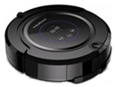

20．（8分）火锅是重庆的一大标志美食，小雅同学也对家里的电火锅（如图甲）产生了浓厚的兴趣。断开电源，查看该电火锅底部的铭牌，但有一项参数已经模糊不清，网上资料显示该电火锅有高温、低温两挡，其内部简化电路图如图乙所示，发热电阻R₁和R₂的阻值均不发生变化，但资料仅告知了R₁的阻值为72.6Ω。根据以上信息：
（1）求R₂的阻值；
（2）小雅同学以低温挡给锅中1kg的水进行加热，发现用时2min，水温升高了10℃，已知c_{水}＝4.2×10³J/（kg•℃），求则该挡下电火锅的加热效率；
（3）晚上用电高峰期时实践电压只有198V，且整个家庭电路只接入电火锅的高温挡工作，求2min的时间内，标有“3000r/（kW•h）”的电能表的转盘转了多少r？
型号 | XFZ﹣NO.1
额定电压 | 220V
高温挡 | 1000W
低温挡 | XXXW
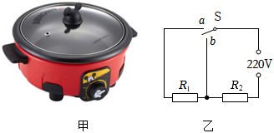
21．（8分）如图是小明在实验室模拟研究浮箱种植的情境。他将重力为10N、底面积为200cm²的薄壁柱形容器置于水平桌面上，A是边长为10cm密度均匀的正方体浮箱模型，通过一根长为5cm的细线连接着底面积为25cm²的柱形物体B，先将A、B两物体叠放在容器中央，物体B未与容器底紧密接触，然后缓慢向容器中注水，注水过程中正方体A一直保持竖直状态。当水的深度为12cm时，绳子处于自由状态，如图甲所示，此时物体B对容器底的压力为1.7N；继续向容器中注水，整个注水过程中正方体A所受浮力F与水的深度h的关系图像如图乙所示，水未溢出。（细线不可伸长，且质量、体积不计）求：
（1）图甲所示水对容器底的压强；
（2）物体B的密度；
（3）当注水深度为16cm时，容器对水平桌面的压强。
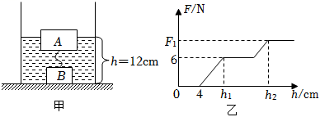
2022-2023学年重庆110教育集团九年级（下）月考物理试卷
（5月份）
参考答案与试题解析
一、选择题
1．（3分）下列物理量最接近实际的是（ ）
A．中考体考使用的单人跳绳长度约80cm
B．中考体考使用的实心球约20kg
C．中考考场的温度约40℃
D．中考考场空调的电功率约2000W
【分析】首先对题目中涉及的物理量有个初步的了解，对于选项中的单位，可根据需要进行相应的换算或转换，排除与生活实际相差较远的选项，找出符合生活实际的答案。
【解答】解：A、中考体育使用的单人跳绳，长度约为2m＝200cm，故A不符合实际；
B、中考体考使用的实心球约2kg，故B不符合实际；
C、中考考场的温度约25℃，故C不符合实际；
D、空调是大功率用电器，中考考场空调的电功率约2000W，故D符合实际。
故选：D。
【点评】物理学中，对各种物理量的估算能力，是我们应该加强锻炼的重要能力之一，这种能力的提高，对我们的生活同样具有很大的现实意义。
2．（3分）如图所示的光现象中，主要由于光的反射形成的是（ ）
A．花朵在放大镜下的“虚像”
B．在地面上形成的“树影”
C．雨后天空中的“彩虹”
D．故宫角楼水中的“倒影”
【分析】（1）光在同种、均匀、透明介质中沿直线传播，例如：小孔成像、影子的形成、日食和月食等；
（2）光线传播到两种介质的表面上时会发生光的反射现象，例如：水面上出现岸上物体的倒影、平面镜成像、玻璃等光滑物体反光都是光的反射形成的；
（3）光线在同种不均匀介质中传播或者从一种介质斜射入另一种介质时，就会出现光的折射现象，例如：水池底变浅、水中筷子变弯、海市蜃楼等都是光的折射形成的。
【解答】解：A．花朵用放大镜观察，观察到花朵放大的“虚像”属于凸透镜成像，是由光的折射形成的，故A错误；
B．雨后天空出现的彩虹，属于光的色散现象，是由光的折射形成的，故B错误；
C．树在地面上形成的“树影”属于影子，是由光的直线传播形成的，故C错误；
D．故宫角楼在水中的倒影属于平面镜成像，是光的反射形成的，故D正确。
故选：D。
【点评】此题考查了光的反射、光的折射、光的直线传播现象的认识，平时要注意各个现象的形成原因。
3．（3分）中华文化源远流长，中国的诗词歌赋蕴藏了许多热学知识。下列说法正确的是（ ）
A．“遥知不是雪，为有暗香来”雪的形成是凝固现象
B．“秋城海雾重，职事凌晨出”雾的形成是液化现象
C．“照水冰如鉴，扫雪玉为尘”冰的形成是熔化现象
D．“鸡声茅店月，人迹板桥霜”霜的形成是升华现象
【分析】物质由固态变为液态叫熔化，由液态变为固态叫凝固，由液态变为气态叫汽化，由气态变为液态叫液化，由固态直接变为气态叫升华，由气态直接变为固态叫凝华。
【解答】解：A、雪是空气中的水蒸气遇冷形成的小冰晶，属于凝华现象，故A错误；
B、雾是空气中的水蒸气遇冷形成的小水珠，属于液化现象，故B正确；
C、冰是水凝固形成的，属于凝固现象，故C错误；
D、霜是空气中的水蒸气遇冷形成的小冰晶，属于凝华现象，故D错误。
故选：B。
【点评】分析生活中的热现象属于哪种物态变化，关键要看清物态变化前后，物质各处于什么状态；另外对六种物态变化的吸热和放热情况也要有清晰的认识。
4．（3分）如图所示，关于下列物理情境表述正确的是（ ）
A．图甲揭示了通电导体在磁场中受力，利用该原理可制成发电机
B．图乙实验电源的左端是正极，小磁针A端是S极
C．图丙表示地磁场它的磁感线由地理南极附近发出回地理北极附近
D．图丁中的两个小球一定带异种电荷
【分析】（1）电动机是根据通电导体在磁场中受力而运动原理工作的；
（2）根据安培定则判断螺线管中的电流方向，然后再判断小磁针的磁极；
（3）地球相当于一个巨大的磁体，地磁的N极在地球的地理南极附近，地磁的S极在地球的地理北极附近，地球的周围存在磁场；
（4）带电体具有吸引轻小物体的性质；同种电荷互相排斥，异种电荷相互吸引。
【解答】解：A．如图甲，电路中有电源、有磁场，是通电导体在磁场中受力而运动，其实际应用是电动机，不是发电机，故A错误；
B．观察图乙，电磁铁的左端是N极，右端是S极，由安培定则可知，电流由通电螺线管右端流入，左端流出，因此电源的右端为正极，左端为负极；再根据同名磁极互相排斥，异名磁极互相吸引，可知，小磁针A端是S极，故B错误；
C．磁感线在磁体外部是由N极到S极，地磁场的磁感线由地磁北极到地磁南极，地理南极附近是地磁北极，地理北极附近是地磁南极，则图丙表示地磁场的磁感线由地理南极附近发出回到地理北极附近，故C正确；

D．图丁中两个小球互相吸引，可能是两小球带异种电荷，也可能是其中一个带电，另一个不带电，带电物体能吸引不带电的轻小物体，故D错误。
故选：C。
【点评】电动机和发电机的原理图非常相似，重要区别在于电动机电路有电源，发电机电路没有电源，注意区分，容易混淆。
5．（3分）篮球是一项风摩世界的对抗性团体体育运动。我校男、女篮球队经过科学训练、顽强拼搏，在2023年重庆市青少年篮球锦标赛中斩获佳绩。下列说法正确的是（ ）
A．篮球在飞行时一直处于非平衡状态
B．篮球下落时相对于篮板是静止的
C．篮球表面凹凸不平的花纹是为了减小摩擦
D．篮球抛出后仍能向上运动，是由于受到惯性的作用
【分析】（1）平衡状态是指静止或匀速直线运动状态.
（2）在研究物体运动时，要选择参照的标准，即参照物，物体的位置相对于参照物发生变化，则运动，不发生变化，则静止。
（3）增大摩擦的方法：在接触面粗糙程度一定时，增大压力；在压力一定时，增大接触面的粗糙程度。
（4）物体保持原来运动状态不变的性质叫惯性，一切物体都有惯性。
【解答】解：A、篮球在飞行时运动方向和速度大小都在不断变化，所以一直处于非平衡状态，故A正确。
B、篮球下落时相对于篮板有位置变化，所以篮球下落时相对于篮板是运动的，故B错误。
C、篮球表面凹凸不平的花纹，是在压力一定时，通过增大接触面的粗糙程度来增大摩擦力，故C错误。
D、篮球抛出后仍能向上运动，是由于篮球具有惯性，惯性不是力，不能说受到惯性的作用，故D错误。
故选：A。
【点评】此题借助于篮球运动考查力学多个知识点，具有较强的综合性，但难度不大，熟练掌握相关基础知识是关键。
6．（3分）如图所示，2023年4月16日，我国首颗降水测量专用卫星“风云三号07星”发射成功，并进入预定轨道绕地飞行，下列描述正确的是（ ）

A．向下喷出火焰，火箭升空说明力的作用是相互的
B．火箭使用液氢燃料，主要是利用了液氢的比热容大
C．火箭升空过程中，燃料燃烧将机械能转化为化学能
D．火箭升空过程中，外壳与大气摩擦温度升高，其内能转化为机械能
【分析】（1）力是物体对物体的作用，物体间力的作用是相互的。
（2）1kg某种燃料完全燃烧放出的热量，叫做这种燃料的热值。
（3）燃料燃烧时将化学能转化为内能。
（4）克服摩擦做功，消耗机械能转化为内能，使物体的温度升高、内能增大。
【解答】解：A．向下喷出火焰，火箭升空说明力的作用是相互的，故A正确；
B．火箭使用液氢燃料，主要是利用了液氢的热值大，故B错误；
C．火箭升空过程中，燃料燃烧将化学能转化为内能，故C错误；
D．火箭升空过程中，外壳与大气摩擦，克服摩擦做功，温度升高，其机械能转化为内能，故D错误。
故选：A。
【点评】此题考查了热值的认识及物体内能的改变，属于基础知识。
7．（3分）如图是某简易煤气检测电路，其中Q为气敏元件，其阻值随煤气浓度的升高而减小。若输出信号的仪表选用电压表或电流表，闭合开关S，当煤气浓度升高时，要求仪表的示数增大，则（ ）
A．选用电压表接在a、b之间
B．选用电压表接在b、c之间
C．选用电流表接在b、c之间
D．选用电流表接在a、c之间
【分析】由电路图可知，定值电阻R与气敏电阻Q串联，根据电表的电阻特点判断出电表的类型，根据题意得出煤气浓度升高时气敏电阻的阻值变化，根据欧姆定律可知电路中电流的变化和R两端的电压变化，根据串联电路的电压特点可知气敏电阻两端的电压变化，然后根据题意判断出电压表的位置。
【解答】解：由图示知，若在ab或bc间连接电流表，则电路中的电阻R或气敏元件Q会被短路，所以仪表应选用电压表。
由题意可知，当煤气浓度升高时，气敏元件Q的阻值减小，电路的总电阻变小，
由I＝可知，电路中的电流增大，电阻R两端的电压变大，
因串联电路中总电压等于各分电压之和，
所以，气敏电阻Q两端的电压减小，
按要求，仪表的示数增大，说明电压表接在a、b间，故A符合题意，BCD不符合题意。
故选：A。
【点评】本题考查了串联电路的特点和欧姆定律的应用以及电表的正确使用，利用好气敏电阻的阻值与煤气浓度的关系是关键。
8．（3分）如图所示电路，电源电压为12V且保持不变，小灯泡的规格为“6V 3W”（阻值不变），滑动变阻器R₂的最大阻值为24Ω，电流表的量程为0﹣3A。当只闭合S₃时，小灯泡恰能正常发光，则下列说法正确的是（ ）

A．当只闭合S₁时，R₂消耗的最大功率为2.67W
B．当只闭合S₃时，整个电路所产生的热量是300J
C．当三个开关都闭合时，R₂消耗的电功率的变化范围是6W～24W
D．当三个开关都闭合时，要使电流表能安全使用，R₂接入电路的阻值不得小于5Ω
【分析】（1）当只闭合S₁时，R₂
以上内容仅为本文档的试下载部分，为可阅读页数的一半内容。如要下载或阅读全文，请访问：https://d.book118.com/115233341032011104

